文件编号：KT16188-HL-D0010软件方案设计-01软件设计说明书-0001
（文件编号规则：项目编号-活动名称-输出文档名称-版本号；
版本号规则：每次PLM上传审批时升级前两位；如0100、0200；其他版本修改升级后两位，如0001，0002, 0101……---输出文档时删除该段内容）---输出文档时删除该段内容

项目名称：
项目编号：

软件设计说明书

拟制：
审核：
日期：

修订记录
日 期 | 修订版本 | 修订内容的描述 | 修订人

目录

1. 概述 1
1.1编写目的 1
1.2背景 1
1.3定义 1
1.4参考材料 1
2．设计概述 2
2.1设计目标和原则 2
2.2开发和运行环境 2
2.3设计约束 2
3. 总体架构设计 3
3.1软件总体架构 3
3.2数据库设计(可选) 3
3.3 部署图 3
3.4软件功能模块划分及描述 3
3.5 模块间接口设计 3
3.6后台接口设计 3
4. 模块设计 4
4.1 A模块 4
4.1.1功能设计 4
4.1.2接口设计 4
4.1.2.1类接口设计 4
4.1.2.2函数接口设计 4
4.1.2.3数据结构设计 4
4.1.3 用例设计 4
4.2 B模块 4
5、模块详细设计 5
5.1子模块设计 5
6、功能模块与需求之间的关系及测试范围 6
7、第三方软件检视 7

1. 概述
1.1编写目的
[说明编写这份概要设计说明书的目的，指出上阶段需求文档做了什么，本阶段概要设计需要做什么，下阶段将在本文档的基础上做什么。]
1.2背景
[说明：
待开发软件系统的名称；
列出此项目的任务提出者、开发者、用户、将运行该软件的平台以及本软件或系统跟其他软件或系统之间的关系。]
1.3定义
[列出本文件中用到的专门术语的定义和外文首字母组词的原词组。]
1.4参考材料
[列出有关的参考文件，如：
a．本项目的经核准的计划任务书或合同；
b．属于本项目的其他已发表文件；
c．本文件中各处引用的文件、资料，包括所要用到的软件开发标准。说明能够得到这些文件资料的来源。]

《文件标题》 文件编号 发表时间 文件输出中心(部门)

2．设计概述
2.1设计目标和原则
简要说明设计的目标和设计原则
2.2开发和运行环境
说明开发和运行环境（计划中的配置管理文档）
2.3设计约束
说明设计约束事项

3. 总体架构设计
3.1软件总体架构
对软件的总体架构进行说明，以图的方式来说明，并配合一定的文字描述。这里着重从技术架构上（非从功能模块的角度）来进行说明，在服务层中表明各模块分布
3.2数据库设计(可选)
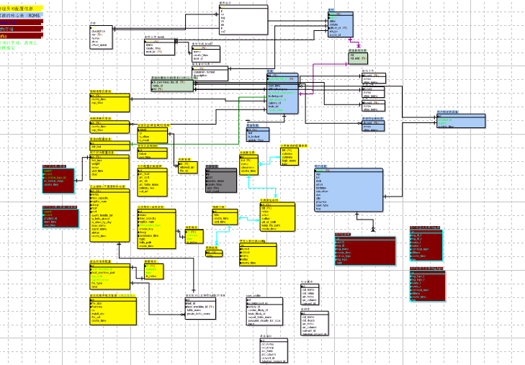
3.3 部署图
若无则写无
3.4软件功能模块划分及描述
描述功能模块的详细内容，按模块分别描述
预测/分类服务集群管理模块：管理台提供一个用于预测的算法群，通过管理台可定制配置算法，同时查看算法的运行效果
统一安全认证模块：对外接入模块统一认证
推荐反馈模块：推荐效果反馈，图形化显示
数据管理模块：包括热度设置 权重设置 强推不推物品设置
推荐对外webservice：提供对外访问的rest接口
用户画像的数据制作:完善信息 用户画像CRUD 。为每个用户画像的非社会属性设定不同的变换函数与临时表
3.5 模块间接口设计
类型（类或者函数） | 名称
PredictProjectCommunicate | 预测工程模块通信类：在信息完善时需要调用这个借口
AuthenticCommunicate | 身份认证
RecommendWeightSetting | 推荐权重设置
RecommendHotSetting | 物品热度设置
3.6后台接口设计
接口名称 | URL
用户数据上报 | Curl –X post –d ‘{  "userid",  "age",  "tel",  "nick",  "email",  "birthday",  "education",  "sex",  "city",  "province",  "user_type"  }’  http://xxxx/data/user
菜谱数据上报 | http://xxxx/data/ck
用户行为数据上报 | http://xxxx/data/user_action
设备行为数据上报 | http://xxxx/data/device_action
App原始数据上报 | http://xxxx/data/app_raw_data
App内部数据上报 | http://xxxx/data/inner_data
烹饪人群获取 | http://xxxx/data/personal_ck_type?userid=xxxx
推荐菜谱—个性化 | http://xxxx/data/personal/recommend

4. 模块设计
4.1 预测/分类服务模块
4.1.1功能设计
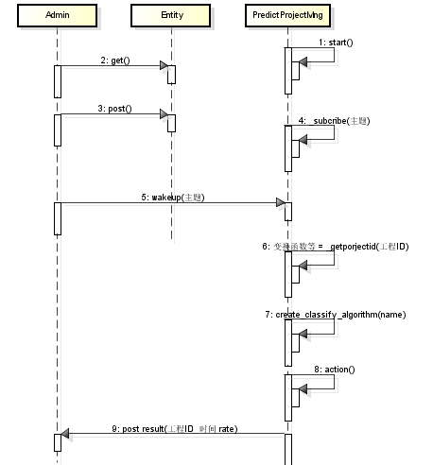
4.1.2接口设计
4.1.2.1类接口设计
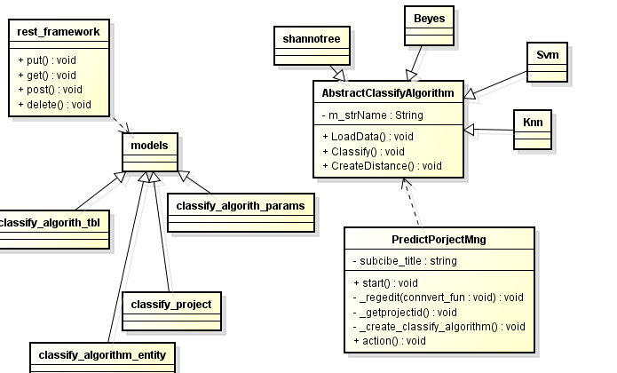
4.1.2.2函数接口设计
函数名称
描述
入参 | 参数名称 | 数据类型 | 参数说明
返回值 | 参数名称 | 数据类型 | 参数说明
4.1.2.3数据结构设计
仅在有结构体出现的函数接口时体现
结构体名称
描述
数据类型 | 数据项定义 | 数据项描述
4.1.3 用例设计
画出每个用例的时序图，要求边界清晰，体现控制流和数据流，并能反映出接口的调用方式，函数与函数之间的关系以及类与类之间的关系
4.2 XX模块
5、模块详细设计
5.1子模块设计
（转测前输出）
附文档，以下方式二选一
方式一：如用doxygen生成源代码并插入文件
方法二：插入详细设计说明书

6、功能模块与需求之间的关系
需求模块 | 功能模块 | 子模块 | 需求点

7、第三方软件检视
在此列明用到了哪些第三方开源软件，以及个软件的版本号和license（各软件协议、许可）
软件包名 | 版本号 | license

